EIXO 8 - MUSEUS, ARQUIVOS E EDUCAÇÃO PATRIMONIAL
MEMORIAL VIRTUAL DO CURSO DE ODONTOLOGIA DA UFVJM
GONÇALVES, PATRICIA FURTADO (1); GONÇALVES, MARINA FURTADO (2) PAIVA, PAULA CRISTINA PELLI (3); BRAGA, SOLANO DE SOUZA (4); GLÓRIA, JOSÉ CRISTIANO RAMOS (5)

1. UFVJM. Departamento de Odontologia
Rodovia MGT 367 - Km 583, nº 5.000, Alto da Jacuba, Diamantina – MG, CEP 39100-000
E-mail: patricia.furtado@ufvjm.edu.br

2. UFOP. Departamento de Museologia
Campus Morro do Cruzeiro s/n, Bauxita, Ouro Preto – MG, 35400-000
E-mail: marinalina@gmail.com

3. UFVJM. Departamento de Odontologia
Rodovia MGT 367 - Km 583, nº 5.000, Alto da Jacuba, Diamantina – MG, CEP 39100-000
E-mail: paula.paiva@ufvjm.edu.br

4. UFDPar. Coordenação de Turismo
Av. São Sebastião, nº 2819 - Nossa Sra. de Fátima, Parnaíba – PI, 64202-020
E-mail: solanobraga@yahoo.com.br

5. UFVJM. Departamento de Odontologia
Rodovia MGT 367 - Km 583, nº 5.000, Alto da Jacuba, Diamantina – MG, CEP 39100-000
E-mail: jose.cristiano@ufvjm.edu.br

Resumo
O Memorial Virtual do Curso de Odontologia da Universidade Federal dos Vales do Jequitinhonha e Mucuri (UFVJM), um dos mais tradicionais do Brasil, tem como objetivo expor virtualmente parte da sua história por meio do acervo coletado pelo projeto intitulado Memorial do Curso de Odontologia da UFVJM, de iniciativa do Programa de Educação Tutorial (PET) Odontologia da mesma Universidade. Esta proposta virtual complementa o projeto físico do Memorial de Odontologia da UFVJM e dá continuidade aos trabalhos em tempos de isolamento domiciliar devido à pandemia vigente de COVID -19. Para tanto, criou-se o perfil virtual do Memorial nas plataformas Instagram, Facebook e Youtube visando a divulgação de imagens fotográficas de equipamentos, instrumentos e cenas do cotidiano, além de fotografias e documentos textuais digitalizados que fazem parte do acervo, bem como as informações históricas e culturais que caracterizam os bens de natureza material ou imaterial. A importância do acervo do Memorial é justificada, pois reflete o percurso histórico do curso de Odontologia da UFVJM desde a sua fundação, em 1953, até a atualidade, por meio de relatos orais, textuais e imagéticos, bem como em objetos que são divulgados e explicados nas plataformas de mídias sociais. A partir do Memorial Virtual são apresentados elementos importantes que compõem a história do curso de Odontologia da UFVJM, promovendo a interconectividade do curso pioneiro com a universidade, a comunidade interna e externa, legitimando sua importância histórica, política e científica para a sociedade. A divulgação do patrimônio, seja ele material ou imaterial, via plataformas digitais é uma forma de preservação e valorização dos bens culturais e dos modos de fazer, além de ser uma ferramenta para a promoção do próprio acervo.
Palavras-chave: Memorial virtual, acervo cultural, mídias digitais, UFVJM, curso de odontologia.
Introdução
O Memorial Virtual do Curso de Odontologia da Universidade Federal dos Vales do Jequitinhonha e Mucuri (UFVJM) foi criado para expor virtualmente o acervo de objetos, documentos e depoimentos coletados pelo Programa de Educação Tutorial (PET) Odontologia da mesma Universidade. Esta proposta virtual complementa o projeto físico do Memorial de Odontologia da UFVJM e dá continuidade aos trabalhos em tempos de isolamento domiciliar devido à pandemia vigente do COVID -19.
O projeto do Memorial foi realizado em parceria com diversas Instituições de Ensino Superior (IES) Federais, sendo elas a Universidade Federal dos Vales do Jequitinhonha e Mucuri (UFVJM), a Universidade Federal de Ouro Preto (UFOP) e a Universidade Federal do Delta do Parnaíba (UFDPar). A UFVJM é a executora direta do projeto por meio do Programa de Educação Tutorial Odontologia no Vale, tendo a Diretoria de Cultura (DIC) da Pró-Reitoria de Extensão e Cultura (PROEXC) da UFVJM como parceira. Futuramente, o projeto do Memorial Virtual do curso de Odontologia da UFVJM irá compor o programa do Memorial da UFVJM. As demais IES contribuem com pesquisadores nas áreas da conservação-restauração de bens culturais móveis, história, museologia e turismo.
O presente projeto está vinculado à categoria de Gestão e Produção (políticas culturais, produção cultural e artística, memória e patrimônio) e está alinhado com ações da DIC/PROEXC/UFVJM previstas para a criação do Centro de Memória da Universidade. O projeto do Memorial de Odontologia foi aprovado pela DIC/PROEXC/UFVJM no ano de 2018 e iniciou a captação de bens para a formação do seu acervo após o treinamento da equipe. Com a pandemia de COVID-19 e algumas das atividades do projeto suspensas, o Memorial Virtual do Curso de Odontologia foi criado para dar apoio cultural ao projeto inicial, aumentando a visibilidade das ações do Memorial que já estão em andamento.
O Curso de Odontologia da UFVJM
A Faculdade de Odontologia de Diamantina (FAOD) foi criada por meio da Lei Estadual nº 990, de 30 de setembro de 1953, pelo então governador de Minas Gerais e cidadão diamantinense Juscelino Kubitschek de Oliveira, visando ao desenvolvimento da região. Dentre alguns projetos, pensou numa escola de nível superior, com a intenção inicial de criar um curso de Mineralogia, atendendo às características da região, cuja exploração mineral faz parte da sua história. Entretanto, o professor e dentista Pedro Paulo Penido, grande amigo do governador e que exercia na época, por indicação e apoio do próprio Juscelino, o cargo de reitor da Universidade de Minas Gerais, sugeriu a criação de uma Faculdade de Odontologia em Diamantina. Surgiu, assim, a ideia de criar a Faculdade de Odontologia de Diamantina, que ia ao encontro de um dos objetivos da época: a interiorização do Ensino Superior. Naquela ocasião, havia em Minas Gerais faculdades de Odontologia apenas nas cidades de Belo Horizonte, Juiz de Fora, Alfenas e Uberaba. A faculdade em Diamantina veio para atender às necessidades de uma grande área, constituída principalmente pelas porções norte e nordeste do estado (UFVJM, 2020).
No início de maio do ano de 1954 entrou em funcionamento o curso de Odontologia, com quinze alunos matriculados no primeiro ano, funcionando provisoriamente no prédio de um grupo escolar, sede da atual Escola Estadual Professora Júlia Kubitschek, no centro de Diamantina. Com a necessidade de a escola ocupar o espaço, houve a mudança do curso de Odontologia para a casa do “Senhor Neco Mota”, um empresário de Diamantina e proprietário de uma loja no Beco do Mota (MARTINS, 2012). Ao mesmo tempo, foi construído o edifício-sede da Faculdade, onde ainda hoje funciona o curso, em terreno situado na Rua da Glória, num projeto de autoria do arquiteto Oscar Niemeyer (FIGURA 1). O prédio, inaugurado em 1955, possuía uma policlínica com quinze equipos instalados e uma outra sala com cinco equipos para a prática de Ortodontia e de Odontopediatria. Os consultórios dentários eram os mais modernos para a época, com um aparelho de Raio-X, três salas para aulas teóricas e salas individuais para a prática das doze disciplinas do curso (UFVJM, 2020).
Figura 1 – Desenho arquitetônico do prédio 1 do campus I por Oscar Niemeyer.
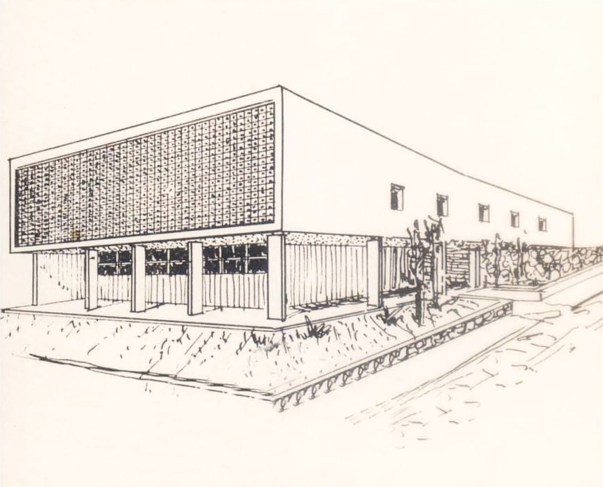
Fonte: Memorial Virtual do Curso de Odontologia da UFVJM, publicado no Instagram em 15 de setembro de 2020.
O primeiro vestibular aprovou quinze candidatos, que era o total de inscritos. Especula-se que o baixo número de vestibulandos para o curso de Odontologia deveu-se ao fato de ser uma Faculdade ainda pouco conhecida e sem tradição, além do difícil acesso à cidade de Diamantina que deveria ser feito por estrada de terra. Além disso, não havia transporte rodoviário direto para Diamantina, o trecho de Belo Horizonte a Curvelo era percorrido em seis horas e o de Curvelo a Diamantina levava mais cinco horas.
Apesar das dificuldades acima destacadas, a primeira colação de grau dos odontólogos da Faculdade de Odontologia de Diamantina foi grandiosa. Juscelino Kubitschek de Oliveira, eleito paraninfo pela turma, compareceu ao evento acompanhado de inúmero políticos e autoridades (FIGURA 2). Contou-se com a presença de diversos artistas e cantores da Rádio Nacional, dentre eles Cauby Peixoto. Houve uma grande apresentação da Banda Marcial do Corpo de Fuzileiros Navais do Rio de Janeiro e até o time de futebol do Botafogo, campeão brasileiro daquele ano, com nomes como Garrincha e Nilton Santos, esteve presente na cidade (CARVALHO, 2000).
Figura 2 – Primeira colação de grau com a presença de Juscelino Kubitschek.
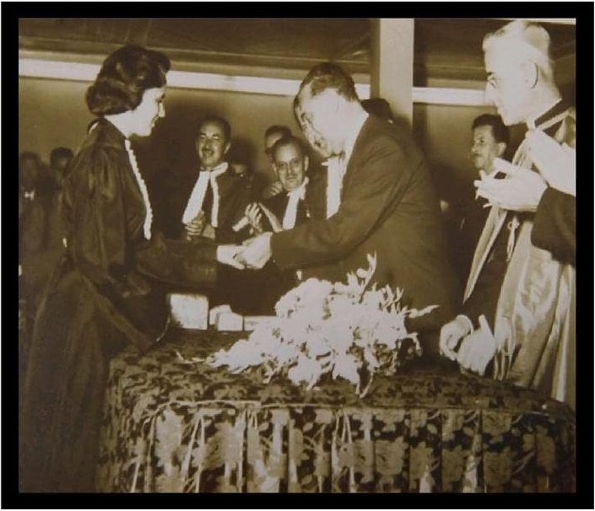
Fonte: Memorial Virtual do Curso de Odontologia da UFVJM, publicado no Instagram em 20 de fevereiro de 2021.
Durante os anos seguintes a FAOD sofreu algumas mudanças de gestão e institucionalização pautadas na busca pela excelência em ensino e apoio à comunidade regional, sendo transformada em Faculdade Federal de Odontologia de Diamantina (FAFEOD) no ano de 1960 e, em 2002, em Faculdades Federais Integradas de Diamantina (FAFEID) (UFVJM, 2020). Desde então, a instituição passou a oferecer, além do curso de Odontologia, os cursos de Enfermagem, Farmácia, Nutrição e Fisioterapia, na área de Ciências da Saúde; e de Agronomia, Engenharia Florestal e Zootecnia, nas Ciências Agrárias (CARVALHO, 2000).
A última mudança no nome da instituição foi feita no ano de 2005, de acordo com a Lei de número 11.173, em que se instituiu a Universidade Federal dos Vales do Jequitinhonha e Mucuri. A implantação da Universidade nos referidos Vales representou a interiorização do ensino público superior no estado de Minas Gerais, possibilitando a formação acadêmica de vários jovens e adultos da região. Desta forma, a instituição passou a contribuir para o desenvolvimento econômico e sociocultural da região, por meio da geração de emprego e renda e da redução da desigualdade social existente no país. Com a criação da UFVJM passou-se a serem ofertadas trezentas e noventa vagas de ensino anuais, além de trinta e três novos cursos, como a Licenciatura em Física, Química, Ciências Biológicas e Educação Física, e os Bacharelados em Engenharia Hídrica, Sistemas de Informação e Turismo. Os cursos foram escolhidos com base nas necessidades e vocações regionais, já que a instituição passou a abranger uma nova região, o Vale do Mucuri, e ganhou um novo campus, no município de Teófilo Otoni (UFVJM, 2000).
O passar dos anos só confirmou o crescimento da UFVJM, com a criação de cursos de mestrado, doutorado e de ensino a distância. Aos campi de Diamantina e Teófilo Otoni somaram-se três fazendas experimentais, localizadas nos municípios de Couto de Magalhães de Minas, Serro e Curvelo. Desde o primeiro semestre de 2014, começaram a funcionar mais dois campi: o de Janaúba e o de Unaí e a UFVJM passou a abranger também as regiões Norte e Noroeste de Minas. Foram criados mais cursos, como as Engenharias Física, de Materiais, de Minas, Metalúrgica e Agrícola, além de Química Industrial e Medicina Veterinária, beneficiando a comunidade. Nesse mesmo ano foram criados os cursos de Medicina no Campus JK, em Diamantina, e no Campus do Mucuri, em Teófilo Otoni (CARVALHO, 2000).
Atualmente, com mais de uma década de existência, a UFVJM conta com mais de oitenta cursos e mais de dez mil estudantes dos cursos de graduação presenciais e a distância, mais de mil e quinhentos matriculados nos cursos de pós-graduação, seiscentos e dezessete técnicos administrativos e setecentos e setenta e oito professores distribuídos e atuando em cinco campi (UFVJM, 2020).
A odontologia, o pioneirismo do curso e o Plano Piloto de Ensino Integrado
A odontologia era considerada em alguns países como uma das muitas especialidades médicas. Porém, com o tempo, adquiriu autonomia como profissão em virtude da sua componente técnica suportada por bases científicas, notadamente biológicas, altamente especializada e imprescindível à atividade profissional (STARLING, 2007).
Profissão relativamente nova, a Odontologia conquistou nos meados do século XX uma posição definitiva entre as profissões sanitárias. A Organização Mundial de Saúde define a palavra “saúde” como o estado de completo bem-estar físico, mental e social (SEGRE & FERRAZ, 1997) e, desta forma, a odontologia contribui com expressivo contingente para que tal definição se transfira para a prática. Assim, considera-se que a odontologia é capaz de atender, a um mesmo tempo, os aspectos psíquicos e os problemas somáticos do paciente. A odontologia, com suas técnicas, instrumentais e equipamentos constantemente aprimorados, utiliza-se dos recursos que os profissionais colocam a seu serviço para suprir as exigências do físico e do psíquico do homem (MARTINS et al., 2018).
No contexto da segunda metade do século XX no Brasil, em que se observava um acelerado desenvolvimento social, cultural e econômico, cresceu-se a consciência do bem-estar. Com a noção de que a saúde é um fator essencial de geração de bem-estar, cada vez mais a população buscava os cuidados com a saúde oral. Assim, houve uma maior necessidade do profissional odontólogo qualificado no país. Frente a esta demanda, a Diretoria do Ensino Superior do Ministério da Educação e Cultura Brasileiro que previa a execução de programas destinados ao desenvolvimento do processo educacional no ensino superior, elaborou um plano de ensino integrado cuja primeira área de aplicação escolhida foi a odontologia (BRASIL, 1965).
Dentre as trinta e quatro Faculdades de Odontologia brasileiras, em 1965, a Faculdade de Diamantina foi a escolhida para a aplicação do Plano Piloto de Ensino Integrado. De acordo com o Plano, a justificativa da escolha deu-se pelas condições favoráveis da cidade para a fixação do estudante nas tarefas que lhes seriam atribuídas, a vinculação direta da Faculdade à Diretoria do Ensino Superior e a particular receptividade do corpo docente da Faculdade com relação ao Plano (BRASIL, 1965).
Para a FAFEOD o destaque e a projeção obtidos pelo Plano foram enormes. Da verba do Ministério da Educação para o setor da odontologia, metade era para o Plano Piloto, o restante era destinado às demais Faculdades. Durante cinco anos concentrou-se em Diamantina os mais destacados mestres da Odontologia Brasileira. Uma das características mais marcantes do Plano Piloto era a exigência de tempo integral e dedicação exclusiva para professores e alunos. Estiveram em Diamantina cinquenta e quatro renomados professores de doze Universidades Brasileiras (FIGURA 3). As turmas de 1968 e 1969 são frutos deste Plano Piloto que se encerrou em 1969 (BRASIL, 1965).
Figura 3 – Imagem do Professor Paulino Guimarães Jr. Coordenador do Plano de Ensino Integrado.
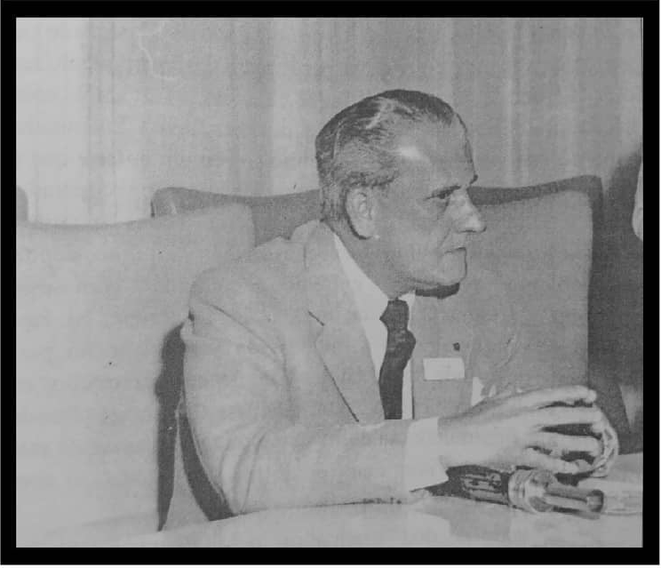
Fonte: Memorial Virtual do Curso de Odontologia da UFVJM, publicado no Instagram em 27 de fevereiro de 2021.
Percebe-se assim o pioneirismo da FAFEOD enquanto Faculdade de Odontologia no Brasil, sua importância sociocultural no contexto da cidade e sua importância no desenvolvimento do campo do saber. Desta maneira, faz-se necessário preservar a história da Faculdade e do curso.
O Memorial Virtual
O Memorial do Curso de Odontologia da Universidade Federal dos Vales do Jequitinhonha e Mucuri é um projeto de memória institucional e da ciência, materializado na forma de um memorial físico e de um virtual. Ele é constituído, em especial, no âmbito do curso de Odontologia da Universidade Federal dos Vales do Jequitinhonha e Mucuri, explorando algumas de suas características e potencialidades, tanto na perspectiva interna, isto é, da própria instituição, quanto da externa, a do entorno comunitário. Trata-se de uma contribuição com ênfase testemunhal, disposta por essência em uma interface interdisciplinar marcada pela confluência dos saberes ligados ao campo da memória, da história e do patrimônio, com áreas da gestão cultural, da museologia, da conservação-restauração, da história da ciência e do turismo.
Mas o que é um memorial? De acordo com Nora (1993), os memoriais são lugares de memória, ou seja, espaços que criamos para bloquear a ação do esquecimento, fixando um conceito, imortalizando o que pereceu, corporificando o imaterial. Já Axt (2012) modifica este conceito agregando ao lugar de memória mais ou menos estático a prestação de serviços à comunidade e desenvolvendo no seu seio um fórum de reflexão sobre a instituição trabalhada, ancorado no ferramental teórico e metodológico da pesquisa histórica. O memorial, assim, na perspectiva que acolhemos, é uma proposta de lidar com a memória sem necessariamente vinculá-la a um acervo, seja objetal, artístico, documental, imagético (AXT, 2012). Porém, entendemos que o memorial pode, ao longo de sua trajetória, formar um acervo, na medida em que o trabalho avança.
O curso de Odontologia da UFVJM é um dos mais tradicionais e com forte cunho político-social no país, desde a sua fundação, em setembro de 1953, até os dias atuais. A UFVJM está entre as instituições de ensino superior do Brasil melhor avaliadas, contribuindo para o desenvolvimento nacional, em especial para os Vales do Jequitinhonha e Mucuri. Além de ser respeitada por sua excelência de ensino, pesquisa e extensão, a instituição destaca-se também por sua importância para o desenvolvimento econômico e sociocultural local.
O curso é atuante nessa região a mais de sessenta e sete anos e a sua trajetória é formada pelo tempo, evoluções tecnológicas, matérias e memórias. São muitos os objetos, instrumentos e histórias memoráveis que enaltecem a sua existência. As informações que acercam o patrimônio, sejam bens materiais ou imateriais, que já fizeram parte do curso de Odontologia, são instrumentos para a valorização histórica e cultural do curso e da região. Sendo assim, além de reunir, organizar e estruturar toda e qualquer informação ou artefatos que ajudem a contar sua história e evolução, a divulgação desses conteúdos são de suma importância para a formação cultural. Hoje, as mídias digitais e redes sociais estão sendo os meios mais utilizados para a formação pessoal e cultural, por serem meios de fácil acesso a conhecimentos, educação continuada ou interação social, além de ser um rico aporte de informações importantes.
Desta forma, o Memorial Virtual do Curso de Odontologia da Universidade Federal dos Vales do Jequitinhonha e Mucuri visa divulgar, por meio das mídias digitais e redes sociais, o acervo captado pelo projeto Memorial do Curso de Odontologia da UFVJM. O Memorial Virtual espera fornecer o acesso virtual ao material já coletado e suas informações culturais, valorizar o resgate da história do Curso de Odontologia, ressaltando sua importância na construção do cenário de ensino pesquisa e extensão em odontologia do país, ampliar ainda mais o espectro de divulgação do Curso de Odontologia da UFVJM e da própria instituição como um todo e reforçar o vínculo aluno-professor-funcionário-população com a instituição de ensino, através da exposição de acontecimentos, de materiais, equipamentos e instrumentos que ajudam a contar sua história.
É preciso esclarecer que o amplo conjunto de ideias e conceitos entendidos como “referências culturais” não poder ser restrito aos objetos ou práticas, nem como os dados coletados e/ou produzidos sobre esses bens. A proposta para o “Memorial da Odontologia”, pode ser entendido como um centro de referências culturais e históricas relacionadas a odontologia. Um centro de referências culturais não pode ser confundido com um museu ou um banco de dados, sobretudo porque a noção de “referência cultural” pressupõe um trabalho amplo e que não se restringe a produção de informações (FONSECA, 1997). Para Fonseca (1997), a construção de um espaço como o proposto pelo Memorial, é também um trabalho de elaboração dos dados culturais/históricos/memória, de compreensão e de uma ressemantização de bens e práticas realizadas por determinados grupos sociais. Nesse caso específico é construído um sistema referencial da cultura e da história para o público alvo.
Para tanto, foram criados perfis em três plataformas digitais, sendo elas o Instagram, o Facebook e o Youtube. O público alvo são principalmente os ex-alunos, professores, estudantes, funcionários e a população da região e de todo o país. Além disso, espera-se alcançar a visita online de turistas de dentro e fora do país, considerando a inserção de Diamantina como cidade histórica e Patrimônio Cultural da Humanidade. A divulgação do acervo nas mídias sociais é realizada semanalmente e contém as especificações de cada amostra, para que o público atingido conheça também a história por trás daquela memória.
A relação com o ensino, a pesquisa e a extensão
Os sistemas de colecionismo mudam historicamente (CLIFFORD, 1994) transformando-se em uma prática social que expressa situações relativas à produção, circulação e consumo de objetos, atribuindo-lhes valores e construindo narrativas que refletem normas culturais. Desta maneira, a formação e a classificação de uma coleção expressam tanto as relações entre os objetos e os diferentes grupos sociais quanto os modos como uma instituição de memória constrói ideias e valores (MENDONÇA & SOUSA, 2020). De acordo com Mendonça & Sousa (2020) “as universidades não fogem a essa prática social. A formação de coleções em universidades remonta à Biblioteca de Alexandria, com características de universidade como de museu” (MENDONÇA & SOUSA, 2020, p. 378).
A partir do século XVII, a presença dos gabinetes de curiosidades nas instituições de ensino superior da Europa, modificou a maneira de se fazer ciência, pois não eram mais apenas espaços classificatórios dos seres da natureza, mas sim espaços de experimentação e observação (LOURENÇO, 2005). É a partir do ensino e da pesquisa, principalmente no século XIX e no início do século XX, que surgem as primeiras coleções universitárias, visto que o ensino era baseado no estudo de espécimes de diferentes naturezas (MENDONÇA & SOUSA, 2020). No Brasil, a origem das universidades remonta ao período imperial, e a maior parte dos museus universitários surge a partir de coleções formadas por pesquisas universitárias ou doações (ALMEIDA, 2001).
O Memorial do Curso de Odontologia da UFVJM está em constante processo de captação de artefatos para compor o seu acervo físico a partir de doações. Os primeiros objetos do acervo são oriundos de doações da própria universidade como o primeiro equipo instalado na FAOD. As demais doações, bem como os relatos orais, advêm da população local, ex-alunos, professores e odontólogos. Para tanto, o Memorial Virtual auxilia na divulgação das campanhas de captação incentivando a contribuição e envolvendo a comunidade. Os interessados a fazer a doação devem entrar em contato com o projeto a partir do PET Odontologia, caracterizando a integração com a extensão dentro da Universidade. A campanha veio veiculada nas redes sociais do projeto (FIGURA 4).
Os integrantes do projeto foram treinados para avaliar se os artefatos e/ou narrativas são de interesse do Memorial para integrarem o acervo. Em colaboração com uma conservadora-restauradora e historiadora da UFOP, os alunos do PET Odontologia também receberam treinamento para o preenchimento das fichas de inventário dos bens, sejam eles materiais ou imateriais, realizar a documentação, identificação, acondicionamento dos objetos e da informação, bem como do termo de doação. Destaca-se que o processo enquadra as informações intrínsecas e extrínsecas dos artefatos/relatos orais, perpassando a trajetória, o histórico e a vida social dos bens. Assim, o acervo se enriquece ainda mais, sendo também fonte de pesquisa não só para os alunos do curso de odontologia, mas também para a comunidade.
Figura 4 – Campanha para doação de acervo para o Memorial do Curso de Odontologia veiculada em redes sociais.
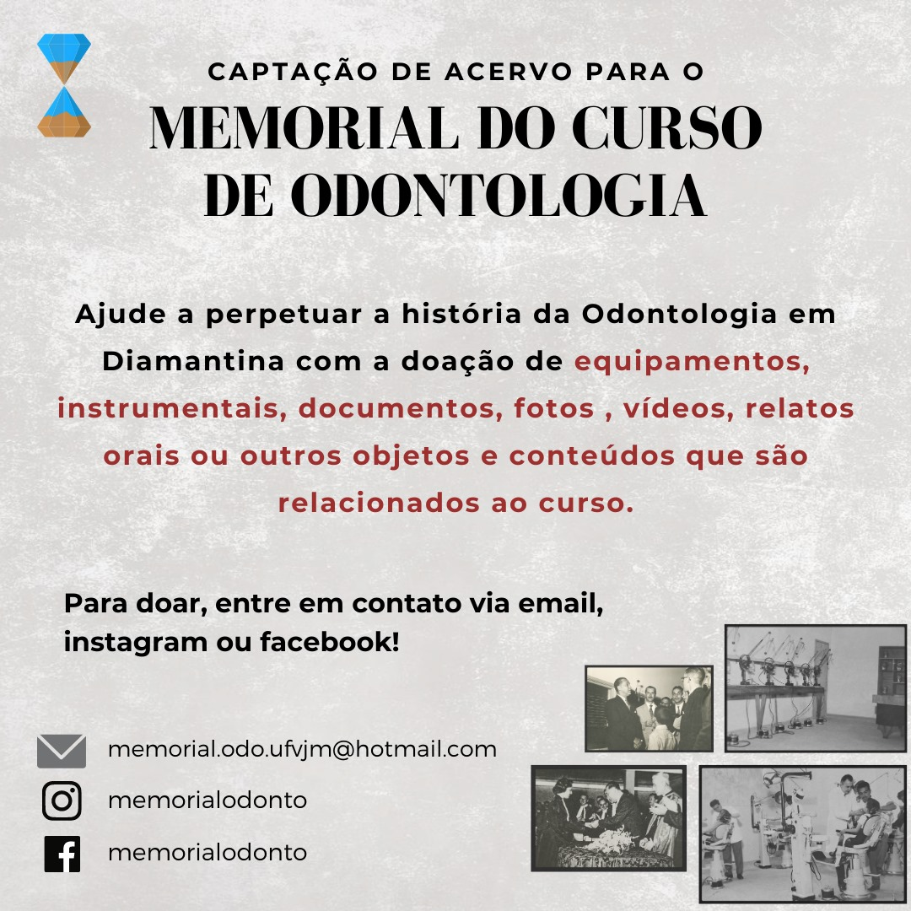
Fonte: Memorial Virtual do Curso de Odontologia da UFVJM, publicado no Instagram em 27 de fevereiro de 2021.
Além disso, os acadêmicos e parceiros são estimulados a se inteirar sobre o funcionamento de unidades museológicas e seus acervos a fim de otimizar o processo de construção do projeto. Os discentes poderão conhecer de maneira mais sólida a história política e social da instituição e do Curso de Odontologia. Espera-se assim contribuir para o desenvolvimento de habilidades que vão além da prática tecnicista, muitas vezes associada ao curso de Odontologia, auxiliando na formação cultural dos discentes, que criarão um olhar diferente sobre a prática de sua profissão. Com a complementação desse projeto no espaço virtual, pretende-se que toda a comunidade tenha acesso a esta história, além de, no futuro, criar o Centro de Memória físico. A execução do projeto e participação dos alunos é acompanhada rotineiramente com a realização de reuniões com a equipe e relatórios parciais.
Considerações finais
O Memorial do Curso de Odontologia da Universidade Federal dos Vales do Jequitinhonha e Mucuri partiu de um projeto de extensão envolvendo docentes, discentes e a comunidade. O Memorial Virtual foi criado frente a pandemia de COVID-19 como um desdobramento do projeto inicial, com o intuito de divulgar as ações, o acervo coletado e popularizar o conhecimento a respeito da odontologia, sobretudo em Diamantina e região.
Desde o início da criação do Memorial Virtual pudemos perceber um grande alcance das atividades por meio da interação do público em nossas redes sociais, com comentários de ex-alunos, professores e da comunidade. A partir das postagens observou-se também uma grande adesão à campanha de doação. As fotografias e alguns relatos já estão sendo divulgados nas mídias sociais possibilitando a aproximação do público com o projeto.
O Memorial Virtual do Curso de Odontologia da UFVJM é uma atividade que ganha força dentro e fora do ambiente universitário, despertando a curiosidade das pessoas sobre a temática da ciência, da odontologia e da história. Espera-se que nos próximos anos seja possível implantar o Memorial físico no Campus Diamantina da UFVJM, aumentando ainda mais a visibilidade do curso, da universidade, da profissão e a história da odontologia no Brasil.
Bibliografia
ALMEIDA, Adriana Mortara. Museus e Coleções Universitários: por que museus de arte na Universidade de São Paulo. 2001. Tese (Doutorado em Ciências da Informação e Documentação) – Escola de Comunicações e Artes, Universidade de São Paulo. São Paulo, 2001.
AXT, Gunter. A função social de um memorial: a experiência com memória e história no Ministério Público. In: MÉTIS: história & cultura – v. 12, n. 24, p. 64-89, jul./dez. 2012.
BRASIL, MINISTÉRIO DA EDUCAÇÃO E CULTURA. Plano Piloto de Ensino Integrado. Brasília, MEC, 1965.
CARVALHO, Walter José. Faculdade Federal do Odontologia de Diamantina: sua história – 40 anos de sua federalização. Diamantina: UFVJM, 2000.
CLIFFORD, James. Colecionando Arte e Cultura. Revista do Patrimônio Histórico e Artístico, Rio de Janeiro, número 23, p. 69-89, 1994.
FONSECA, Maria Cecília Londres. O patrimônio em processo. Rio de Janeiro, URRJ/IPHAN, 1997.
LOURENÇO, Marta C. Between two worlds: the distinct nature and contemporary significance of university museums and collections in Europe. 2005. Tese (Doutorado em Museologia e História da Tecnologia) – École doctorale technologique et professionnelle, Conservatoire national des arts et métiers, Paris, 2005.
MARTINS, Marcos Lobato. Memorialistas e ensino de história local na Diamantina do século XX. In: Cultura Histórica e Patrimônio, volume 1, número 1, 2012. p. 39-64.
MARTINS, Yuri Victor de Medeiros; DIAS, Joselúcia da Nóbrega; LIMA, Isabela Pinheiro Cavalcanti. A evolução da prática odontológica brasileira: revisão de literatura. In: Revista de Ciências da Saúde Nova Esperança, volume 16, número 3, dezembro de 2018, p. 83-90.
MENDONÇA, Elizabete de Castro; SOUSA, Jaddy Nascimento Parovszky Gomes de. Coleções visitáveis: relato de experiência entre as práticas de ensino sobre documentação em museus e de pesquisa para a gestão na UNIRIO. In: Revista CPC, São Paulo, v. 15, ed. 30 especial, p. 375-398, ago./dez. 2020.
NORA, Pierre. Entre memória e história: a problemática dos lugares. In: Revista Projeto História, São Paulo, v. 10, p. 7-28, dez. 1993.
SEGRE, Marco; FERRAZ, Flávio Carvalho. O conceito de saúde. In: Revista de Saúde Pública, volume 31, número 5. São Paulo: Universidade de São Paulo, Outubro de 1997.
STARLING, Heloísa Maria Murgel. Odontologia: história restaurada. Belo Horizonte: Editora UFMG, 2007.
UNIVERSIDADE FEDERAL DOS VALES DO JEQUITINHONHA E MUCURI. Plano de desenvolvimento institucional. Diamantina: UFVJM, 2020.
Agradecimentos
Agradecemos a toda a equipe do Projeto do Memorial do Curso de Odontologia da UFVJM: Ana Cláudia Oliveira Teles, Ana Luiza Reino Silva, Célio Leone Ferreira Soares, Etiane Silva de Matos, Evelline Murta Peixoto, Gabriel Botelho Leite, Gabriela Fonseca Rocha, Isabelle D’Angelis de Carvalho Ferreira, Júlia Jamile Vítor Santos, Maria Luíza Viana Fonseca, Marianna Miranda Pereira, Marina Furtado Gonçalves, Matheus de Melo Toledo, Patricia Furtado Gonçalves, Paula Cristina Pelli Paiva, Solano de Souza Braga.

